Урок 2. Пример использования презентации PowerPoint на конкретном уроке.
Конспект урока по теме: «Определение производной. Физический и геометрический смысл производной». (1 час)
Тип урока: изучение нового материала.
В работе используется учебник «Алгебра и начала анализа» под ред. Мордковича А. Г.
Цели урока:
Образовательные:
- ввести определение и обозначения для производной;
- изучить физический и геометрический смысл производной
- изучить алгоритм вычисления производной,
- отработка навыков вычисления производной по алгоритму.

Развивающие:
- развивать навыки грамотной математической речи;
- развитие мышления;
- повышение общекультурного уровня учащихся.

Воспитательные:
- развивать умение работать в коллективе.
План урока.
- Организационный момент - 2 мин.
- Актуализация знаний - 7 мин.
- Изучение нового материала – 10 мин.
- Закрепление изученного материала – 13 мин.
- Итоговый контроль - 10 мин
- Рефлексия, итог урока, домашнее задание - 3 мин.
Оборудование:
  - компьютер;
  - проектор;
  - экран для показа слайдов.
Ход урока:
- Организационный момент.
- Актуализация знаний.
Повторение материала, изученного на предыдущих уроках, с помощью презентации PowerPoint , учащимся задаются вопросы по каждому слайду.
Задача о скорости движения.

Вопросы к учащимся:
- Что такое скорость движения?
- Как вычисляется скорость равномерного движения?
- Как можно определить скорость, если движение неравномерное?
- Что такое мгновенная скорость?

Задача о касательной к графику функции.
Касательная к графику функции
Вопросы для учащихся:
- Что такое касательная? (Предельное положение секущей)

Угловой коэффициент касательной
Вопросы для учащихся:
- Как вычислить угловой коэффициент касательной, проведенной к графику?

Решение задач по вариантам.
1 вариант.
Закон движения точки по прямой задается формулой s(t)=2t +1, где t – время (в секундах), s(t) – отклонение точки в момент времени t (в метрах) от начального положения. Найдите среднюю скорость движения точки с момента t₁₌2 с до момента: t₂= 2, 05 с.

2 вариант.
Закон движения точки по прямой задается формулой s(t)=2t² +t, где t – время (в секундах), s(t) – отклонение точки в момент времени t (в метрах) от начального положения. Найдите мгновенную скорость движения точки с момента t₁₌0 с до момента: t₂= 0,2 с.
Взаимопроверка работ. Оценивание
3. Изучение нового материала с помощью презентации PowerPoint.
Определение производной.

Знакомство с алгоритмом нахождения производной, основанным на ее определении.

Рассмотрим пример нахождения производной по алгоритму:

Дале рассматриваются упражнения на нахождение производной функции, с использованием алгоритма нахождения производной. Учащиеся выполняют задания самостоятельно, двое учащихся выполняют на обратной стороне доски, затем идет взаимопроверка. Учитель консультирует учащихся, имеющих затруднения при выполнении заданий.

Возвращаемся к задачам, раскрывающим геометрический и физический смысл производной.
Геометрический смысл производной

Механический смысл производной

- Закрепление изученного материала
Выполнение упражнений из задачника по «Алгебре и началам анализа» Мордковича А. Г.
27.2 (а, в)
27.4 (а, в)
27.8(а, в)
27.13 (а,в)

4. Итоговый контроль

Самостоятельная работа по вариантам: (10 мин)
1 вариант.
1) Закон движения точки по прямой задается формулой s(t) = 2 t² + t, где t – время (в секундах), s(t) – отклонение точки в момент времени t (в метрах) от начального положения. Найдите среднюю скорость движения точки с момента t₁ = 0 с до момента t₂, если t₂= 0,6 с.

2) Функция y = f (x) задана своим графиком.
Определите по графику функции значения f ' (х₁) и f ' (х₂).
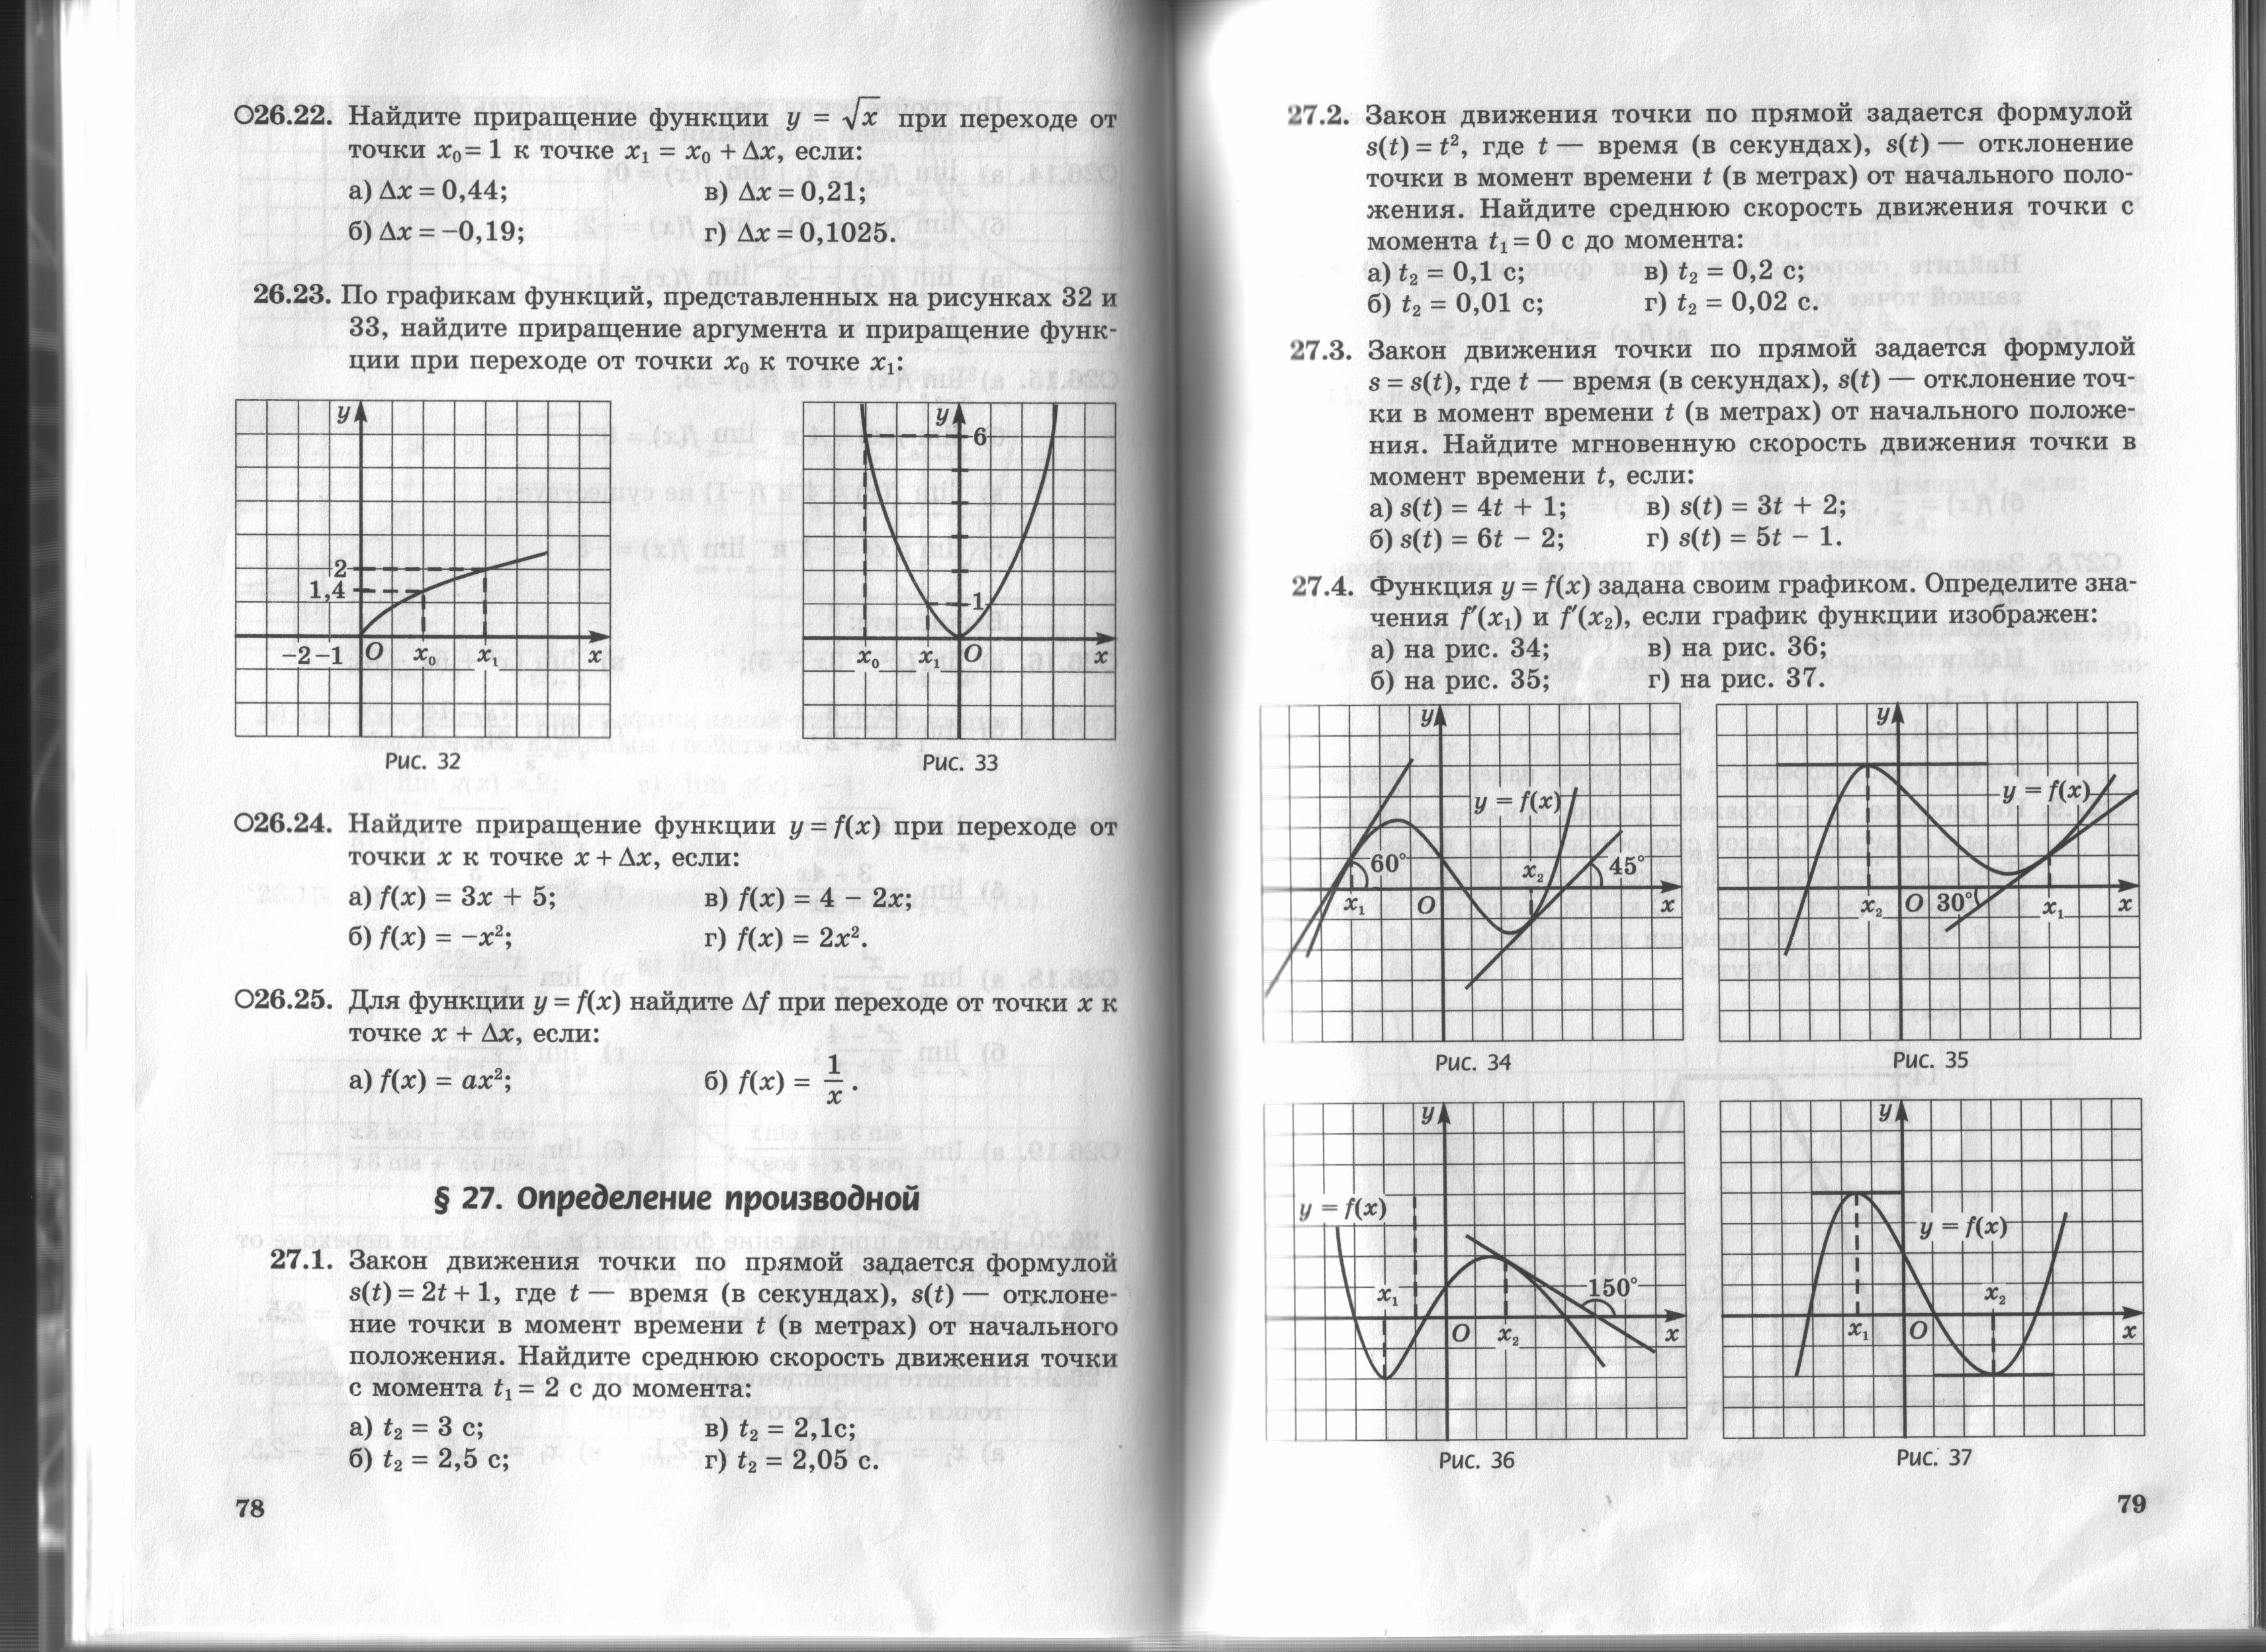

2 вариант.

1) Закон движения точки по прямой задается формулой s(t) = 2 t² + t, где t – время (в секундах), s(t) – отклонение точки в момент времени t (в метрах) от начального положения. Найдите среднюю скорость движения точки с момента t₁ = 0 с до момента t₂, если t₂= 0,2 с.
2) Функция y = f (x) задана своим графиком.
Определите по графику функции значения f ' (х₁) и f ' (х₂).

- Итог урока. Рефлексия.
Домашнее задание.
П. 27. № 27.4 (г), 27.9, 27.13 (б,г)

Урок 3.

